Ветеран живет рядом
Ученики 5Б класса поздравили Фасхутдинова Зинура Киямовича с Днем защитников Отечества. Ветеран с удовольствием рассказал о себе, напоил ребят чаем.
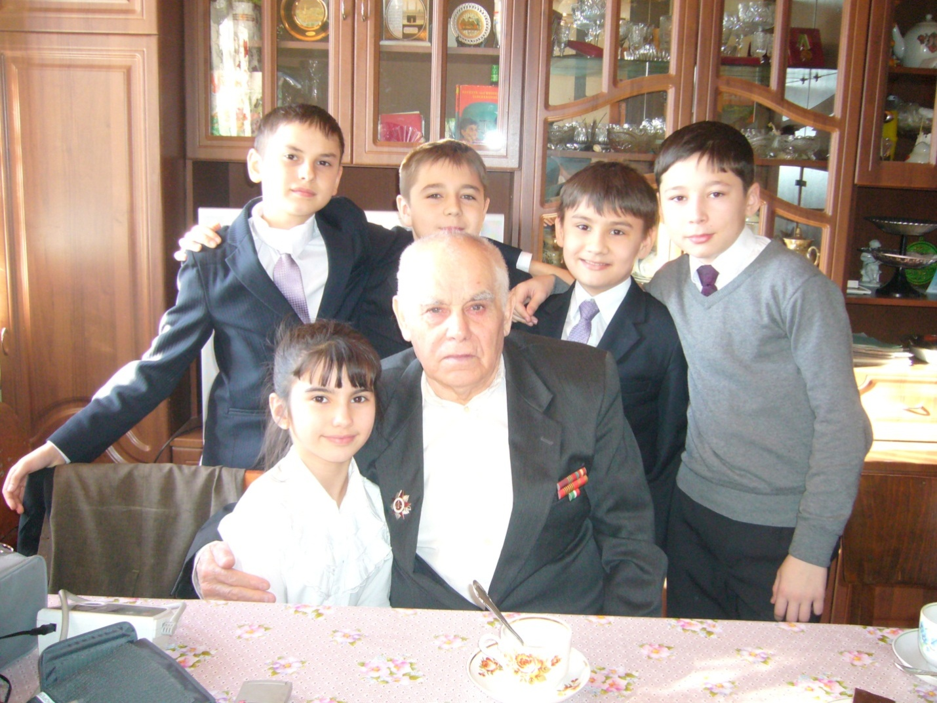

Ученики 10 А класса навестили ветерана Великой Отечественной войны Отечества Гайнуллина Каюма Гайнулловича. Он был тронут и поблагодарил ребят за то, что не забывают.
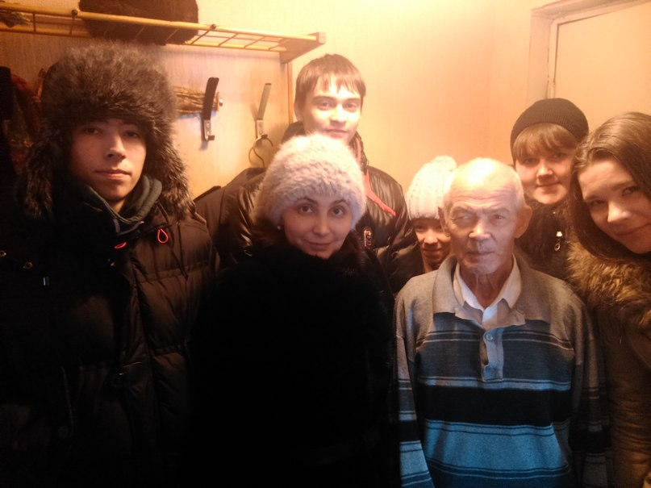

Ученики 11А класса навестили ветерана Камалова Салиха Валиуллиновича, поздравили его с Днем защитника Отечества, вручили подарок. Салих Валиуллинович был очень рад, поблагодарил ребят за внимание, рассказал, что попал на фронт 17-летним, показал свои боевые награды, с удовольствием сфотографировался со старшеклассниками на память о теплой встрече.

